Tiết 16 Ngày dạy:
Bài 13: PHẢN ỨNG HOÁ HỌC

I. MỤC TIÊU
1. Kiến thức
HS nhận biết
- Phản ứng hoá học là quá trình biến đổi chất này thành chất khác.
- Diễn biến phản ứng hóa học.
- Để xảy ra phản ứng hoá học, các chất phản ứng phải tiếp xúc với nhau, hoặc cần thêm nhiệt độ cao, áp suất cao hay chất xúc tác.
2. Năng lực
Phát triển các năng lực chung và năng lực chuyên biệt
N¨ng lùc chung | N¨ng lùc chuyªn biÖt
- Năng lực phát hiện vấn đề  - Năng lực giao tiếp  - Năng lực hợp tác  - Năng lực tự học  - N¨ng lùc sö dông CNTT vµ TT | - Năng lực kiến thức sinh học  - Năng lực thực nghiệm  - Năng lực nghiên cứu khoa học
3. Về phẩm chất

Giúp học sinh rèn luyện bản thân phát triển các phẩm chất tốt đẹp: yêu nước, nhân ái, chăm chỉ, trung thực, trách nhiệm.
II. THIẾT BỊ DẠY HỌC VÀ HỌC LIỆU
1. Giáo viên:
- Giáo án, SGK, Tranh vẽ như SGK, tiêu bản mẫu vật, tranh ảnh.
2. Học sinh
- Vở ghi, SGK, Nêu và giải quyết vấn đề kết hợp hình vẽ và làm việc với SGK.
III. TỔ CHỨC HOẠT ĐỘNG DẠY HỌC

HOẠT ĐỘNG CỦA GV | HOẠT ĐỘNG CỦA HS |  | NỘI DUNG
Hoạt động 1: Khởi động
a. Mục tiêu: HS biết được các nội dung cơ bản của bài học cần đạt được, tạo tâm thế cho học sinh đi vào tìm hiểu bài mới.
b. Nội dung: Giáo viên giới thiệu thông tin liên quan đến bài học.
c. Sản phẩm: Học sinh lắng nghe định hướng nội dung học tập.
d. Tổ chức thực hiện: Giáo viên tổ chức, học sinh thực hiện, lắng nghe phát triển năng lực quan sát, năng lực giao tiếp.
Mời 4 HS lên tiến hành 4 thí nghiệm:
TN1: Dùng kéo cắt miếng kim loại đồng thành 2
TN2: Cho 3 viên kẽm và ống nghiệm. Lấy 1-2ml dung dịch axit clo hidric (HCl) cho tiếp vào ÔN
TN3: Lấy 1ml dung dịch đồng sunfat (CuSO₄) vào ống nghệm
Lấy 1ml dung dịch Natri hidroxit (NaOH) cho tiếp vào ống nghệm
TN4: Cho đường vào cốc có chứa nước. Dùng đũa thủy tinh khuấy nhẹ.
HS dưới lớp cho biết thí nghiệm nào xảy ra HTVL, HTHH?
Thí nghiệm 2,3 xảy ra HTHH vì các em đã thấy có chất mới xuất hiện. Điều đó đồng nghóa là đã có phản ứng hóa học xảy ra giữa các chất ban đầu. Vậy PUHH là gì? Sự biến đổi các chất diễn ra như thế nào? Chúng được diễn biến ra sao? Chúng ta sẽ được tìm hiểu câu trả lời trong bài học hôm nay.
Hoạt động 2: Hình thành kiến thức
Hoạt động 2.1:Định nghĩa
a. Mục tiêu: HS trình bàyđịnh nghóa về phản ứng hoá học
b) Nội dung: HS căn cứ trên các kiến thức đã biết, làm việc với sách giáo khoa, hoạt động cá nhân, nhóm hoàn thành yêu cầu học tập.
c) Sản phẩm: Trình bày được kiến thức theo yêu cầu của GV.
d) Tổ chức thực hiện: Hoạt động cá nhân, hoạt động nhóm,dạy học nêu và giải quyết vấn đề; phương pháp thuyết trình; sử dụng đồ dung trực quan
Cho HS phân tích ví dụ ở phần khởi động  1/ Cho Kẽm tác dụng với axit clo hidric tạo thành Kẽm clorua và khí Hidro.  2/ Cho đồng(II)sunfat tác dụng với Natri hidroxit thu được Đồng (II) hidroxit và Natri sunfat.  ? Xác định chất ban đầu và chất mới trong 2 ví dụ trên?  GV: Từ chất ban đầu muốn chuyển sang chất mới phải trải qua 1 quá trình. Quá trình đó gọi là PUHH  ?Thế nào là phản ứng hóa học?  GV: Chất ban đầu bị biến đổi trong phản ứng gọi là chất phản ứng (chất tham gia). Chất mới sinh  là sản phẩm (chất tạo thành).  Giữa chất phản ứng và chất sản phẩm được cách nhau bởi dấu mũi tên. (Tạo thành, thu được hay sinh ra,…)  -PUHH được ghi theo phương trình chữ:  Tên chất phản ứng→Tên chất sản phẩm  - HDHS viết PT chữ: Chất phản ứng để trước dấu mũi tên, chất sản phẩm để sau dấu mũi tên. (Nếu chất phản ứng hoặc chất tham gia từ 2 chất trở lên thì phải có dấu”+” giữa các chất.  HDHS đọc: Sắt tác dụng với lưu huỳnh tạo thành sắt (II) sunfua.  *Dấu “+” ở phía trước đọc là “tác dụng với”  *Dấu “+” ở phía sau đọc là “và”  -Chiếu lại ví dụ 1 ở phần khởi động:  -Chiếu ví dụ 2:  1/ Đun nóng hỗn hợp sắt và lưu huỳnh thu được Sắt (II) sunfua.  2/ Nung Canxi cacbonat thu được Canxi oxit và khí cacbonic.  ?Xác định chất tham gia và chất sản phẩm?  ?1 HS lên bảng viết PT chữ?  ?Đọc PT chữ trên?  *Chuyển ý: Theo định nghóa: PUHH là mộ quá trình biến đổi từ chất này thành chất khác.  Vậy quá trình đó xảy ra diễn biến cụ thể như thế nào? | -Chú ý ví dụ  - Là quá trình biến đổi chất này thành chất khác.  - Chú ý lắng nghe.  - Ghi bài  - Chú ý  -Viết PTC:  1/ Kẽm + axit clo hidric  → Kẽm clorua + Hidro  2/ đồng(II)sunfat + Natri hidroxit  →Đồng(II)hidroxit+Natri sunfat.  1/ -CTG: Sắt và lưu huỳnh.  -CSP: Sắt(II) sunfua.  -HS viết PT chữ.  -Viết PTC:  1/ Kẽm + axit clo hidric → Kẽm clorua + Hidro.  2/ đồng(II)sunfat + Natri hidroxit →Đồng (II)hidroxit +Natri sunfat.  1/ -CTG: Sắt và lưu huỳnh.  -CSP: Sắt(II) sunfua.  -HS viết PT chữ.  Sắt+lưu huỳnh→Sắt(II) sunfua.  2/ -CTG: canxicacbonat.  -CSP: canxi oxit và Cacbonic.  -Canxi Cacbonat Canxi oxit + cabonic.  Nung canxi cacbonat tạo thành canxi oxit và khí cacbonic. |  | I. Định nghóa:  -Phản ứng hóa học là quá trình biến đổi chất này thành chất khác.  -Phương trình chữ :  Tên các chất phản ứng (CTG) tên các tạo thành (CSP)  Sắt+lưu huỳnh → Sắt (II) sunfua.  Đọc: Sắt tác dụng với lưu huỳnh tạo thành sắt (II) sunfua.  * CanxiCacbonat → Canxi oxit + cabonic.
  CBĐ | C. mới
  kẽm  axitclohidric | kẽm clorua  hidro
  đồng(II) sunfat  natri hidroxit | đồng(II) hidroxit  natri sunfat
Hoạt động 2.2: Diễn biến của phản ứng hoá học
a. Mục tiêu: HS trình bàydiễn biến của phản ứng hoá học
b) Nội dung: HS căn cứ trên các kiến thức đã biết, làm việc với sách giáo khoa, hoạt động cá nhân, nhóm hoàn thành yêu cầu học tập.
c) Sản phẩm: Trình bày được kiến thức theo yêu cầu của GV.
d) Tổ chức thực hiện: Hoạt động cá nhân, hoạt động nhóm,dạy học nêu và giải quyết vấn đề; phương pháp thuyết trình; sử dụng đồ dung trực quan
?Phân tử là gì?  GV: Khi các chất phản ứng chính là các phân tử phản ứng với nhau. Người ta nói phản ứng giữa các phân tử thể hiện Pứ giữa các chất  -Chiếu sơ đồ hình động tượng trưng cho diễn biến của PUHH giữa Hidro và oxi tạo thành nước.  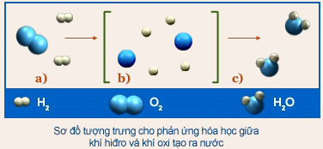  Giáo viên yêu cầu học sinh thảo luận nhóm trả lời các câu hỏi trong PHT. 2’  -Kết luận:  - Chỉ có ……………………. Giữa các nguyên tử thay đổi.  - Số nguyên tử của mỗi nguyên tố trước và sau phản ứng …………………………………………..  - Kết quả: ………………….….. này biến đổi thành ………………………… khác.  -Chiếu sơ đồ phản ứng giữa Kẽm và axit clo hidric.  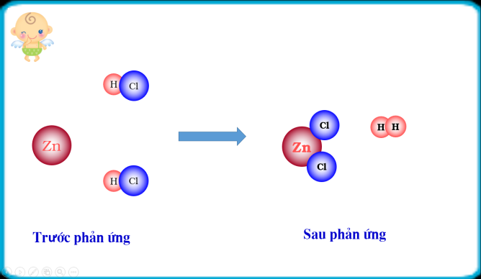  Gv: Nếu có đơn chất kim loại tham gia phản ứng thì sau phản ứng nguyên tử kim loại phải liên kết với nguyên tử nguyên tố khác. | HS ghi mục bài.  - Là hạt đại diện cho chất, thể hiện đầy đủ TCHH của chất.  - Nghe  -Quan sát hình vẽ  -Thảo luận nhóm (3 phút)  -Hoàn thành PHT trong 2’  -Liên kết  - giữ nguyên (bằng nhau)  -... phân tử ... phân tử ....  -Quan sát.  Ghi nhớ. |  | II. Diễn biến của phản ứng hoá học  Trong các PƯHH, Chỉ có liên kết giữa các nguyên tử thay đổi làm cho phân tử này biến đổi thành phân tử khác.
  Nội dung thảo luận | Trước p/ư | Trong p/ư | Sau p/ư
  Số phân tử
  Số n. tử mỗi ng.tố
  N.tử nào lk với nhau?
  Trước p/ư | Trong p/ư | Sau p/ư
  2H₂  1O₂ | Không có p.tử | 2H₂O
  4H  2O | 4H  2O | 4H  2O
  H – H  O – O | Ko có l.kết | H-O-H
Hoạt động 3: Hoạt động luyện tập
a. Mục tiêu: Củng cố, luyện tập kiến thức vừa học.
b. Nội dung: Dạy học trên lớp, hoạt động nhóm, hoạt động cá nhân.
c. Sản phẩm: Bài làm của học sinh, kĩ năng giải quyết nhiệm vụ học tập.
d. Tổ chức thực hiện: Tổ chức theo phương pháp: đặt và giải quyết vấn đề, học sinh hợp tác, vận dụng kiến thức hoàn thành nhiệm vụ.
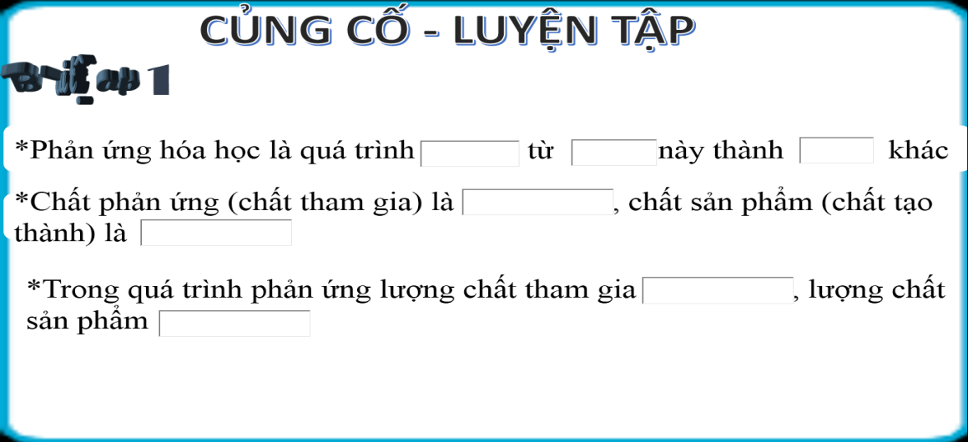  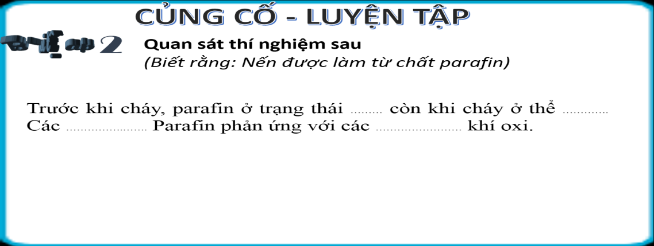 |  | Bài 1.  * … biến đổi … chất …chất …  * … chất ban đầu … chất mới sinh.  *… giả dần … tăng dần.  Bài 2.  BT2:  … rắn … hơi … phân tử … phân tử…
Hoạt động 4: Hoạt động vận dụng
a. Mục tiêu: Vận dụng các kiến thức vừa học quyết các vấn đề học tập và thực tiễn.
b. Nội dung: Dạy học trên lớp, hoạt động nhóm, hoạt động cá nhân.
c. Sản phẩm: HS vận dụng các kiến thức vào giải quyết các nhiệm vụ đặt ra.
d. Tổ chức thực hiện:GV sử dụng phương pháp vấn đáp tìm tòi, tổ chức cho học sinh tìm tòi, mở rộng các kiến thức liên quan.
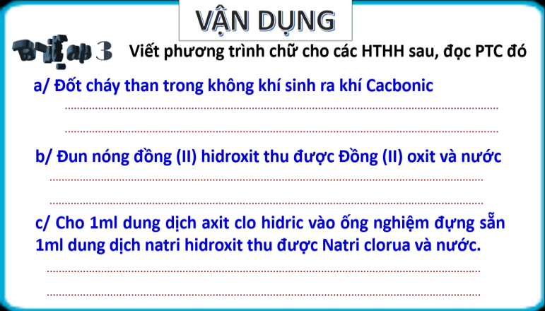

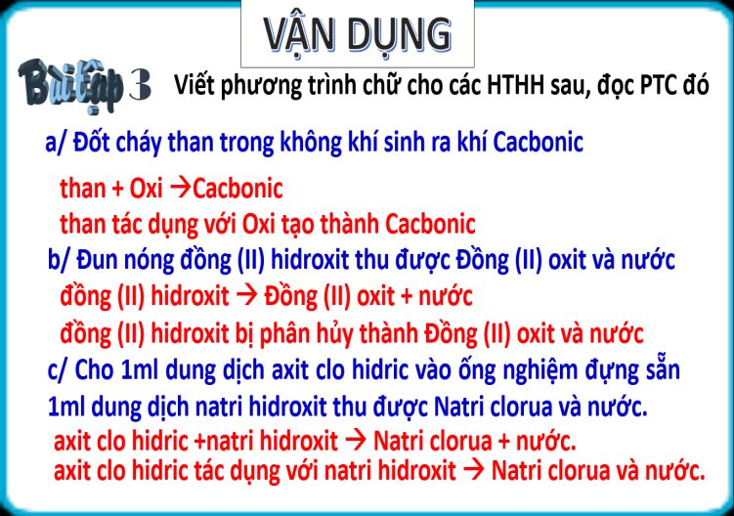
4. Hướng dẫn tự học ở nhà: Học bài. Làm bài tập 1,2/SGK/ 50
Ngày dạy
Tiết 17- Bài 13: Phản ứng hoá học (T2)
I. MỤC TIÊU
1. Kiến thức.
HS nhận biết:
- Để xảy ra phản ứng hoá học, các chất phản ứng phải tiếp xúc với nhau, hoặc cần thêm nhiệt độ cao, áp suất cao hay chất xúc tác.
- Dấu hiệu nhận biết có phản ứng hóa học xảy ra về: màu sắc, trạng thái, sự tỏa nhiệt và phát sang.
2. Năng lực
Phát triển các năng lực chung và năng lực chuyên biệt
N¨ng lùc chung | N¨ng lùc chuyªn biÖt
- Năng lực phát hiện vấn đề  - Năng lực giao tiếp  - Năng lực hợp tác  - Năng lực tự học  - N¨ng lùc sö dông CNTT vµ TT | - Năng lực kiến thức sinh học  - Năng lực thực nghiệm  - Năng lực nghiên cứu khoa học
3. Về phẩm chất

Giúp học sinh rèn luyện bản thân phát triển các phẩm chất tốt đẹp: yêu nước, nhân ái, chăm chỉ, trung thực, trách nhiệm.
II. THIẾT BỊ DẠY HỌC VÀ HỌC LIỆU
1.Giáo viên:
- Hoá chất: Zn, dd HCl, P, dd Na₂SO₄, BaCl₂ CuSO₄
- Dụng cụ: ống nghiệm, kẹp gỗ, đèn cồn muôi sắt.
2. Học sinh: nghiên cứu bài trước ở nhà
IV. TỔ CHỨC HOẠT ĐỘNG DẠY HỌC

HOẠT ĐỘNG CỦA GV | HOẠT ĐỘNG CỦA HS | NỘI DUNG
Hoạt động 1: Khởi động
a. Mục tiêu: HS biết được các nội dung cơ bản của bài học cần đạt được, tạo tâm thế cho học sinh đi vào tìm hiểu bài mới.
b. Nội dung: Giáo viên giới thiệu thông tin liên quan đến bài học.
c. Sản phẩm: Học sinh lắng nghe định hướng nội dung học tập.
d. Tổ chức thực hiện: Giáo viên tổ chức, học sinh thực hiện, lắng nghe phát triển năng lực quan sát, năng lực giao tiếp.
GV: biểu diễn 2 thí nghiệm của tiết trước
TN1: Cho ddHCl và ống nghiệm chứa sẵn 3 viên kẽm
TN2: Cho ddCuSO₄ và ống nghiệm chứa sẵn dd NaOH.
?Nêu hiện tượng?
?Hiện tượng mới xuất hiện khác với các chất ban đầu ở điểm nào?
Các PƯHH xảy ra khi nào, dựa vào dấu hiệu nào để nhận biết PƯHH xảy ra? Bài học hôm nay sẽ giúp các em giải quyết vấn đề này.
Hoạt động 2: Hình thành kiến thức
Hoạt động 2.1: Khi nào phản ứng hoá học xảy ra
a. Mục tiêu: HS nhận biết điều kiện để xảy ra phản ứng hoá học
b) Nội dung: HS căn cứ trên các kiến thức đã biết, làm việc với sách giáo khoa, hoạt động cá nhân, nhóm hoàn thành yêu cầu học tập.
c) Sản phẩm: Trình bày được kiến thức theo yêu cầu của GV.
d) Tổ chức thực hiện: Hoạt động cá nhân, hoạt động nhóm,dạy học nêu và giải quyết vấn đề; phương pháp thuyết trình; sử dụng đồ dung trực quan
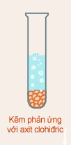  GV: Hướng dẫn các nhóm làm TN cho 1 viên Zn vào dd HCl  ? Phát biểu hiện tượng xảy ra?  ?Muốn phản ứng HH xảy ra, nhất thiết phải có đk gì?  GV: Bề mặt tiếp xúc càng lớn thì phản ứng xảy ra dễ dàng và nhanh hơn (các chất ở dạng bột thì bề mặt tiếp xúc nhiều hơn ở dạng lá)  ? Nếu để 1 ít P, S, than trong không khí, các chất có tự bốc cháy không?  GV: Hướng dẫn HS đốt than hoặc P trong không khí  ?Vậy để các chất trên cháy được chúng ta phải làm gì?  ? Khi nấu rượu muốn chuyển hoá từ tinh bột sang rượu thì chúng ta phải làm gì?  ? Cho biết vai trò của men rượu trong trường hợp trên?  ? Thế nào là chất xúc tác?  ? Vậy khi nào thì Pứ HH xảy ra? | Làm TN theo nhóm  -Có bọt khí thoát ra và viên Zn tan dần  -Các chất tham gia phản ứng phải tiếp xúc với nhau  Nghe  - không  HS: đốt cháy các chất theo hướng dẫn của GV  - 1 số PƯHH muốn xảy ra phải được đun nóng đến 1 tº thích hợp  - cần phải có men rượu  - Chất xúc tác  “Chất xúc tác là chất kích thích cho phản ứng xảy ra nhanh hơn nhưng không biến đổi sau khi phản ứng kết thúc”  1. Các chất phản ứng phải tiếp xúc với nhau.  2. Một số phản ứng cần có nhiệt độ  3. Một số phản ứng cần có mặt chất xúc tác. | III.Khi nào PƯHH xảy ra  1. Các chất phản ứng phải tiếp xúc với nhau.  2. Một số phản ứng cần có nhiệt độ  3. Một số phản ứng cần có mặt chất xúc tác.
Hoạt động 2.1: Làm thế nào để nhận biết có phản ứng hoá học xảy ra
a.Mục tiêu: HS nhận biết dấu hiệu để nhận biết phản ứng hoá học xảy ra
b) Nội dung: HS căn cứ trên các kiến thức đã biết, làm việc với sách giáo khoa, hoạt động cá nhân, nhóm hoàn thành yêu cầu học tập.
c) Sản phẩm: Trình bày được kiến thức theo yêu cầu của GV.
d) Tổ chức thực hiện: Hoạt động cá nhân, hoạt động nhóm,dạy học nêu và giải quyết vấn đề; phương pháp thuyết trình; sử dụng đồ dung trực quan
GV: Yêu cầu HS quan sát các chất trướcTN  GV: Hướng dẫn Hs làm TN  1. Cho 1 giọt dd BaCl₂ vào ỐN đựng dd Na₂SO_{4.}  2. Cho 1 cây đinh sắt vào dd CuSO_{4.}  ? Quan sát và phát biểu hiện tượng?  GV: Qua TN vừa làm và TN Zn + HCl, các em hãy cho biết  ?Làm thế nào để nhận biết có Pứ hoá học xảy ra?  ? Dựa vào dấu hiệu nào để biết có chất mới xuất hiện?  GV: Ngoài ra sự toả nhiệt và phát sáng cũng có thể là dấu hiệu có PƯHH xảy ra.  Ví dụ: Ga cháy, nến cháy... | Quan sát  Làm TN theo nhóm.  TN1. có chất không tan màu trắng tạo thành.  TN2. trên đinh sắt có 1 lớp KL màu đỏ bám vào (Cu)  -Dựa vào có chất mới xuất hiện, có tính chất khác với chất pứ.  -Những tính chất khác mà ta dễ nhận biết là: Màu sắc, tính tan, trạng thái  (VD:Tạo ra chất rắn không tan, tạo ra chất khí ...) | IV.Làm thế nào để nhận biết có PƯHH xảy ra.  - Dựa vào có chất mới xuất hiện, có tính chất khác với chất phản ứng.  - những tính chất khác mà ta dễ nhận biết là :Màu sắc, tính tan, trạng thái
Hoạt động 3,4: Hoạt động luyện tập, vận dụng
a. Mục tiêu: Củng cố, luyện tập kiến thức vừa học.
b. Nội dung: Dạy học trên lớp, hoạt động nhóm, hoạt động cá nhân.
c. Sản phẩm: Bài làm của học sinh, kĩ năng giải quyết nhiệm vụ học tập.
d. Tổ chức thực hiện: Tổ chức theo phương pháp: đặt và giải quyết vấn đề, học sinh hợp tác, vận dụng kiến thức hoàn thành nhiệm vụ.
Gv cho HS nhắc lại các kiến thức: khi nào PƯHH xảy ra?
- Làm thế nào nhận biết có PƯHH xảy ra?
- Đọc nội dung ghi nhớ SGK.
Sơ đồ sau tượng trưng cho phản ứng giữa kim loại kẽm với axit clo hiđric tạo ra chất kẽm clorua và khí hiđrô.
H
H
H
Cl
H
Cl
Zn

Cl
Zn
Cl

Hãy điền từ hoạc cụm từ thích hợp vào chỗ trống trong các câu sau:
1. Mỗi phản ứng xảy ra với một …………… và hai ……………………
2. Sau phản ứng tạo ra một …………… và một..............................
1. nguyên tử Zn và 2 phân tử HCl
2. 1 phân tử ZnCl₂ và 1 phân tử H₂.
GV: Các em có biết trong thực tế có rất nhiều phản ứng hoá học xảy ra xung quanh chúng ta như: đốt cháy nhiên liệu (than, khí đốt…), thức ăn để lâu ngày ôi thiu hay chính quá trình quang hợp của cây xanh cũng là phản ứng hoá học. Có những phản ứng hoá học có lợi như quá trình cây xanh quang hợp giảm lượng cacbon đioxit sinh ra oxi, phản ứng của vôi sống với nước khử chua đất trồng trọt… tuy vậy bên cạnh đó cũng có phản ứng có hại ta phải đề phòng như khí nổ trong hầm mỏ, cháy rừng, sự han gỉ kim loại…
4. Hướng dẫn tự học ở nhà
- Học bài.
- Làm bài tập 4,5,6/ SGK/ 51.

